Токаев объявил о завершении эпохи «олигархического капитализма»
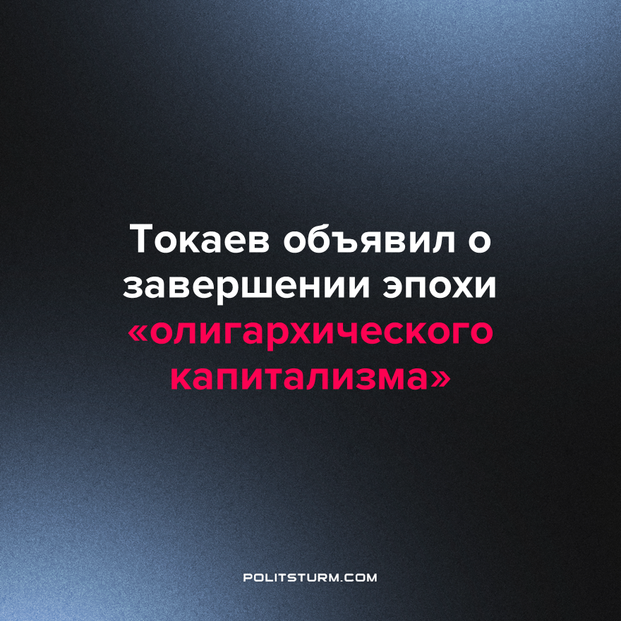

Оригинальная статья
2022-10-15
2 мин. на чтение

Президент Касым-Жомарт Токаев заявил, что эпоха олигархического капитализма в Казахстане завершена и наступает период социальной ответственности государства перед гражданами страны.

«Государство очень внимательно наблюдает за деятельностью всех крупных добывающих компаний в нашей стране. Мы не можем позволить себе значительного дохода за деньги. Мы предпочитаем использование различных социальных программ», — заявил глава государства.
По его словам, особое внимание будет уделено расширению производства, защите экологии, а также налоговым выплатам.

«Если крупные промышленные предприятия не будут соответствовать этим требованиям, мы будем вынуждены пойти на прекращение партнерства. Это ни в коем случае не угроза, а простые, честные и справедливые правила работы, общепринятые во всем цивилизованном мире», — отметил президент.
«Гражданам нужен эффективный и социально ответственный бизнес, занимающий передовые позиции в экономике страны».
Правящий класс сменил свою PR-стратегию. Падение уровня жизни населения, повышение цен, деградация медицинской системы, а также принятие антинародных законов на постоянной основе пошатнули престиж властей и уровень доверия к ним.
Пора менять тактику, проводить ребрендинг и вносить косметические реформы: отстранить для вида парочку безусловно неправильных чиновников, одного посадить (а затем выпустить, когда все стихнет), изменить сроки правления президента. Он остаётся всё там же проводником интересов олигархата, но назвать его диктатором уже нельзя, а, значит, всё как в «цивилизованных» странах. Угнетение трудящихся, ошибки правления и воровство можно будет оправдать словами о якобы честных и свободных выборах: «вы сами выбрали такую власть, вот и терпите до следующего срока».
Безусловно, слова о социально ответственном бизнесе и развитии промышленности звучат красиво, но что для реализации этих задумок будет сделано и возможно ли вообще в текущей ситуации что-то сделать? Позволит ли иностранный олигархат заиметь Казахстану собственную промышленность, лишая себя прибыли? Что касается бизнеса, какую бы личину он не надел, всё равно не утратил бы свою эксплуататорскую паразитическую сущность. Он может лишь уступить часть своей прибыли рабочему, чтобы снизить недовольство и избежать больших потерь. «Всё лучше, чем революция» — вот подлинный девиз подобных мероприятий.
Чтобы государство действительно и в полной мере улучшило жизнь всего народа, а не отдельной группы лиц, это государство должно находиться в руках организованной рабочей партии, потому что само по себе оно — орудие защиты интересов определённого класса. Иными словами, государство приносит пользу лишь своему обладателю. Именно поэтому ни одна партия, кроме истинно пролетарской, основанной на принципах марксизма-ленинизма, не освободит трудящихся от капиталистического гнёта.
Источник: РБК – “Токаев объявил о завершении эпохи ‘олигархического капитализма’” от 05 октября 2022 г.

Оригинальная статья

